***广州市城市管理技术研究中心***

**2018·（三）**

科技信息简报

目 录

一、戈尔公司薄膜触媒滤袋过滤技术处理二恶英 2

（一）研发单位 2

（二）二恶英的特性和危害 2

（三）二恶英的控制方式 3

1．减少炉內形成 3

2．避免炉外低温再合成 4

（四）各种二恶英控制技术 4

1．活性碳喷注吸附(PAC) 4

2．选择性触媒还原系統(SCR) 5

3．触媒过袋系統 5

4．触媒滤袋系统与活性碳吸附（PAC）、选择性触媒还原系统（SCR）的比较 6

（五）触媒式滤袋系統 7

１．表面过滤技术 7

２．触媒过滤技术 8

二、戈尔滤必达催化滤袋介绍 9

（一）工作原理 9

（二）技术参数 10

（三）技术条件 10

（四）优势 10

1．滤袋可直接使用，无需改变工艺 11

2．二噁英分解效率可达到99%以上 11

3．降低处理成本 11

4．有效控制粉尘 12

5．减少腐蚀 12

6．员工操作更安全 12

（五）应用实践 12

三、煦雅环境PGAS技术处理生活垃圾 14

（一）研发公司 14

（二）工艺技术 14

1．生物预处理 14

2．物理、机械法 15

3．独创湿式分选 15

（三）工艺流程 15

（四）主要设备 16

（五）六大优势 17

（六）项目案例 19

1．山东梁山县80吨/日生活垃圾处理厂 19

2．山西运城垣曲县200吨/日标准生产线 19

# 一、戈尔公司薄膜触媒滤袋过滤技术处理二恶英

## （一）研发单位

美国戈尔公司(Gore），1958年成立，私有控股企業，2015年销售额30+亿美元，公司约有10,000名同事(均拥有公司股票），遍布戈尔全球的工廠和銷售點。公司在含氟聚合物尤其是聚四氟乙烯（PTFE）应用领域中的创新和技术成就，开发了数千种不同产品。作为率先将膨体聚四氟乙烯（ePTFE）覆膜技术应用于过滤的行业领导者，戈尔已经在颗粒物控制领域积累了超过25年的应用经验。膨体聚四氟乙烯(ePTFE)的固有强度、化学惰性、热稳定性和微孔结构使其成为用途广泛、稳定高效的过滤器介质。从防水透气产品和吸附剂模块到过滤芯和过滤袋，无论是控制计算机磁盘驱动器还是工业烟囱的污物，戈尔过滤和分离产品的性能均始终如一，深受客户信赖。

## （二）二恶英的特性和危害

二恶英指的是210種化合物之統稱，包含指兩個氧原子連結一對苯環類化合物之多氯二聯苯二恶英（PCDDs)及一個氧原子連結一對苯環類化合物之多氯二聯苯呋喃（PCDFs）。

二恶英具熱穩定性，耐酸碱，抗化學腐蝕，抗氧化水解，水中溶解度低及低可燃性等特性，因此一旦形成，在环境中极难分解，並且二恶英具有脂溶性，一旦进入人体，便会积存於脂肪內，无法分解，需极长时间才能排出体外，因而有世纪之毒之称。由於二恶英十分穩定，因此目前消除二恶英的方法，以热处理法为目前最可行的处理方式，处理温度至少需要达到850℃以上，至於含量高的废弃物則需已高达1000℃以上的处理温度，才能将二恶英破坏。

二恶英自1977年，首次在都市废弃物焚化炉的烟道废气及飞灰中被发现后，已在世界各国成为一个严肃的课题。其中有17种国际公认毒性较强者，被列入严格监控项目。而依其毒性轻重，赋予不同权重(毒性当量因子)，测得的浓度加权后，則得到总毒性当量浓度。PCDD/Fs具剧毒性，其中2,3,7,8-TCDD对天竺鼠之半致死量为0.6g/kg，已证实为致癌化合物。

历史上的二恶英：在越战中，美军曾使用一种被称为橙剂的落叶剂以令叶片凋落、曝露出躲在森林中的越共士兵，目前仍有不少退伍军人被验出体内积存过量的二恶英。2004年的乌克兰总统尤申科(Yushchenko)被以二恶英下毒的事件。

## （三）二恶英的控制方式

### 1．减少炉內形成

（1）燃燒完全：混合均勻(Turbulance)，煙氣停留兩秒 (Time)，最低溫度大於850℃。

（2）減少進料中催化物及前驅物：避免含Cu及Fe之無機化合物，破壞氯苯、氯酚及其他氯化物等前驅物，減少含氯成分物質。

（3）CO濃度小於70 ppmv。

（4）乾基氧含量5.0-7.0%。

### 2．避免炉外低温再合成

（1）淬冷設計：避开200~400℃操作溫度。

（2）注入抑制剂：添加胺類、石灰類及含硫物質等抑制劑。

（3）去除已生成之二恶英：活性碳噴注吸附（PAC）、

選擇性觸媒還原系統(SCR)、Remedia薄膜式触媒滤袋。

## （四）各种二恶英控制技术

### 1．活性碳喷注吸附(PAC)

在集尘器上游喷注活性碳，多數的二恶英在集尘机被活性碳吸附，由滤袋拦截成为反应灰。二恶英由氣相轉為固相，污染的威协并未消失。吸附效率与二恶英与喷注量的比例有关，操作者如何操控以取得最佳控制，是难解的习题。最传统的控制二恶英技术，也是目前主流，但也产生许多衍生性的问题。活性碳是种碳源，依二恶英的生成机制，将造成二恶英生成總量增加。二恶英由气相转为固相，污染的威协并未消失，造成环境二次污染。反应灰再处理的成本因而增加，主动式系统–操作保养成本高，安全性–活性碳容易燃烧，

活性碳喷注系统需要使用较大的区域。

### 2．选择性触媒还原系統(SCR)

设备及触媒的成本高，能源的損耗：需要在高溫下運行(>300℃)；較高的壓損；需要使用較大的區域。容易因粉塵而遭毒化或降低活性。

### 3．触媒过袋系統



Remedia 薄膜式触媒滤袋，降低二恶英排放总量，减少对环境的威协，容易被採用及操作，符合成本效益，提供可靠及一致的操作結果。

### 4．触媒滤袋系统与活性碳吸附（PAC）、选择性触媒还原系统（SCR）的比较

活性碳吸附：喷注的活性碳，吸附了二恶英，仍然成为环境的负担。

选择性触媒还原系統：需耗用较多的能源，提高温度。

触媒滤袋系統：減少需固化掩埋反应灰量,>90%二恶英被破坏,REMEDIA触媒滤袋系統 Raw Gas <0.1 ng/Nm³。最新戈爾專利LET技術可以确保滤袋本身零排放，確保工业生产粉尘5mg/Nm3的超低排放。

## （五）触媒式滤袋系統

Remedia 触媒式滤袋系统结合了两种被证实的技术，觸媒过滤技术和表面过滤技术。

### １．表面过滤技术

經美國環保署下之ETV測試驗證的濾材中，戈尔膜在总PM排放量及PM2.5排放量的两项验证中，都以最低排放的结果，技术领先其他过滤材料。

提供超低排放设计，可针对PM2.5的排放，可提供极高的控制效率。粒状污染物排放，可控制至小於2 mg/Nm3，針对固状的重金屬亦可达到99.9%以上的去除效率。可提供觸媒最佳保护，免受毒害。



表面过滤和催化原理相结合

### ２．触媒过滤技术

PCDDs：

C12HnCl8-nO2 + (9+0.5n)O2 ==> (n-4) H2O + 12 CO2 + (8-n) HCl

PCDFs：

C12HnCl8-nO+ (9.5+0.5n)O2 ==> (n-4) H2O + 12 CO2 + (8-n) HCl

## 二、戈尔滤必达催化滤袋介绍

戈尔（[GORE®）滤必达催化滤袋](http://www.gore.com.cn/remedia_landing)已被世界多家大型垃圾焚烧发电厂采用，可以同时控制粉尘，并分解高达99%的气态二噁英/呋喃。戈尔滤必达催化滤袋(GORE® REMEDIA®)将表面过滤和催化原理相结合的一种独特的二噁英控制技术，安全、经济、维护少，并控制粉尘，减少排放。可在现有的袋滤器上使用，分解气态二噁英和呋喃，使其排放量远低于规定限值。

## （一）工作原理

滤必达催化滤袋是将GORE-TEX®膨体聚四氟乙烯(ePTFE)薄膜覆合在催化滤毡料基材上，GORE-TEX薄膜捕捉滤袋表面的细小颗粒物，滤袋清灰时，固体颗粒物会从表面抖落，掉入袋滤器灰斗的底部，气态二噁英和呋喃会通过GORE-TEX薄膜进入催化剂毡。催化剂会立即将二噁英和呋喃分子催化分解，将它们转化成少量的二氧化碳、水和氯化氢。

采用专利工艺以及成熟的二噁英分解催化剂并结合聚四氟乙烯(PTFE)，形成结构紧密的催化纤维。将生成的催化/膨体聚四氟乙烯(ePTFE)纤维通过针刺法织入RASTEX® 膨体聚四氟乙烯(ePTFE)基布，就形成了毡料基材。

## （二）技术参数

纤维成分：主要成分——GORE膨体聚四氟乙烯(ePTFE)，膨体聚四氟乙烯(ePTFE)/催化剂，基布——RASTEX，膨体聚四氟乙烯(ePTFE)纤维

毡料结构：支持型针刺毡

表面薄膜：GORE® 膨体聚四氟乙烯(ePTFE)

连续工作温度：500°F / 260℃（最高）

瞬间工作温度：525°F / 274℃（最高）

抗酸性：极佳

抗碱性极：佳

## （三）技术条件

二恶英入口浓度＜10ng I-TEQ/NM3，出口可达0.1ng I-TEQ/NM3，可达近99%；

•破坏二恶英PCDD/F，不是吸附，飞灰再处理成本低；

•被動式系統；

•操作溫度要求低(165-250℃)；

•使用既有的集尘系統，无需更换设备；

壓損低。

## （四）优势

相比吸附剂注入系统和其它二噁英控制技术来说，滤必达催化滤袋的优势更多。

### 1．滤袋可直接使用，无需改变工艺

戈尔滤必达催化滤袋可在您现有的袋滤器上使用，在分解二噁英的同时，无需变更工艺——无需额外的设备、步骤或人员培训。滤必达催化滤袋是一项可持续操作的被动式控制技术，有着其他产品无可比拟的可靠且一致的性能。此外，滤必达催化滤袋维护需求很少，并且脱灰性能出色。

### 2．二噁英分解效率可达到99%以上

不同于活性炭(PAC)喷射这类吸附剂注入系统，REMEDIA催化过滤系统不是将二噁英和呋喃分子从烟气中转移到固体残渣里，而是对它们进行分解。滤必达催化滤袋仅使用高性能的一流催化剂，确保可以长期使用，并在绝大多数情况下的分解效率可达到99%以上

### 3．降低处理成本

由于不需要处置用于控制二噁英污染的吸附剂，滤必达催化滤袋极大地降低了有害废弃物处理成本。滤必达催化滤袋将二噁英分解和颗粒控制功能集成到一种被动式过滤技术中，这使得业主需花费的总成本非常低。滤必达催化滤袋由催化/聚四氟乙烯(PTFE)纤维构成，拥有很高机械强度和耐久性，并且经验证具有很长的催化寿命，在未来也能确保为您节约成本。由于您的操作成本不会增加，所以购买系统后不会产生任何隐性成本。滤必达催化滤袋完全采用无源操作，可持续分解二噁英和呋喃气体。无需添加任何操作设备，并尽可能降低持续维护需求。

### 4．有效控制粉尘

GORE-TEX薄膜的多微孔结构可以过滤粉尘，甚至包括亚微颗粒。通过捕捉细小颗粒，减少微量重金属等有毒物质进入大气的总排放。

### 5．减少腐蚀

其它二噁英控制系统要求的工作温度较低，会造成滤袋器内发生腐蚀。由于滤必达催化滤袋的工作温度较高，所以腐蚀几率也更小。

### 6．员工操作更安全

碳基系统会造成滤袋器着火风险。有害碳粉还会给操作人员带来危险，特别是在其中存在二噁英污染时。滤必达催化滤袋避免使用活性碳，从而消除火灾风险，并尽可能降低潜在的健康风险。

## （五）应用实践

自1995年起，戈尔已经在全球焚烧工厂中进行了200多次二噁英/呋喃(PCDD/F)测试。此外，还在70多家工厂中抽取700多个滤必达催化滤袋样品进行测试，这些工厂包括生活垃圾焚烧厂、高温冶金厂和焚烧危险废弃物的水泥窑等。

具体来讲，在一个每天燃烧200吨垃圾的生活垃圾焚烧厂，连续三年对滤必达催化滤袋进行测试，测试结果显示，二噁英排放水平远远低于0.1 ng (TEQ)/Nm3的排放标准。测量到的入口烟气的二噁英和呋喃浓度在2.9至5.9 ng (TEQ)/Nm3之间，而出口的排放浓度降至0.002-0.04 ng (TEQ)/Nm3，远低于0.1 ng (TEQ)/Nm3的排放标准。

此外，分析显示使用滤必达催化滤袋后，飞灰中二噁英的浓度远低于使用PAC系统的水平，效果非常明显。相比PAC系统，排放到环境中二噁英和呋喃的总量-包括气态和固体二噁英，减少了90%以上。

测试温度范围为180℃至250℃，过滤风速为0.8m/min到1.4m/min。在此范围内，滤必达催化滤袋设计可以达到相同效率，同时将二噁英/呋喃的排放量减少到0.1 ng (TEQ)/Nm3以下。

针对在良好燃烧情况下工作的设施——入口的二噁英浓度通常低于10 ng (TEQ)/Nm3——REMEDIA D/F催化过滤系统设计可满足并低于二噁英规定排放限值。

# 三、煦雅环境PGAS技术处理生活垃圾

## （一）研发公司

广州煦雅环境科技有限公司通过对生活垃圾处理方式的多年摸索，研发了PGAS技术，即垃圾全过程机械化、自动化分选和资源化利用的颠覆性技术，采用“生物预处理+湿式分选”的全新工艺，无需提前分类，全程自动化、密封式一条龙分选，可分选出金属、纸浆、塑料、高浓有机肥液、无机物、纺织品、砖石泥沙等几大类物质，再将不同原料分送到相应的精深加工生产线，将原生态的生活垃圾转化为相应的产品，加工出可循环利用的塑料、纸浆、木塑制品、沼液肥、RDF、金属和沼气、建材等产品，最终实现生活垃圾100%资源化循环利用和高值化利用。常温处理垃圾，全程无焚烧、无填埋、无臭气排放，废液、废渣近零排放，真正达到了生活垃圾的减量化、无害化、资源化处理。

## （二）工艺技术

通过多种方式结合的系统集成PGAS技术，把混合的垃圾分离得高效彻底，产生价值。

### 1．生物预处理

生物菌对生活垃圾进行除臭；短时间内降解厨余垃圾；厌氧发酵有机浓液有机肥。

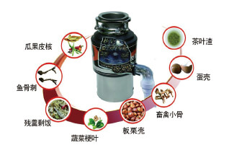

### 2．物理、机械法

电磁技术分离各种金属；选择性破碎对目的物体进行分离；利用比重、孔径等差异，采用自主设计的分选设备对 垃圾成分逐次分离。

### 3．独创湿式分选

以水为媒清洗消毒的同时，实现垃圾分离；逆流循环等模式实现废液零排放。

## （三）工艺流程

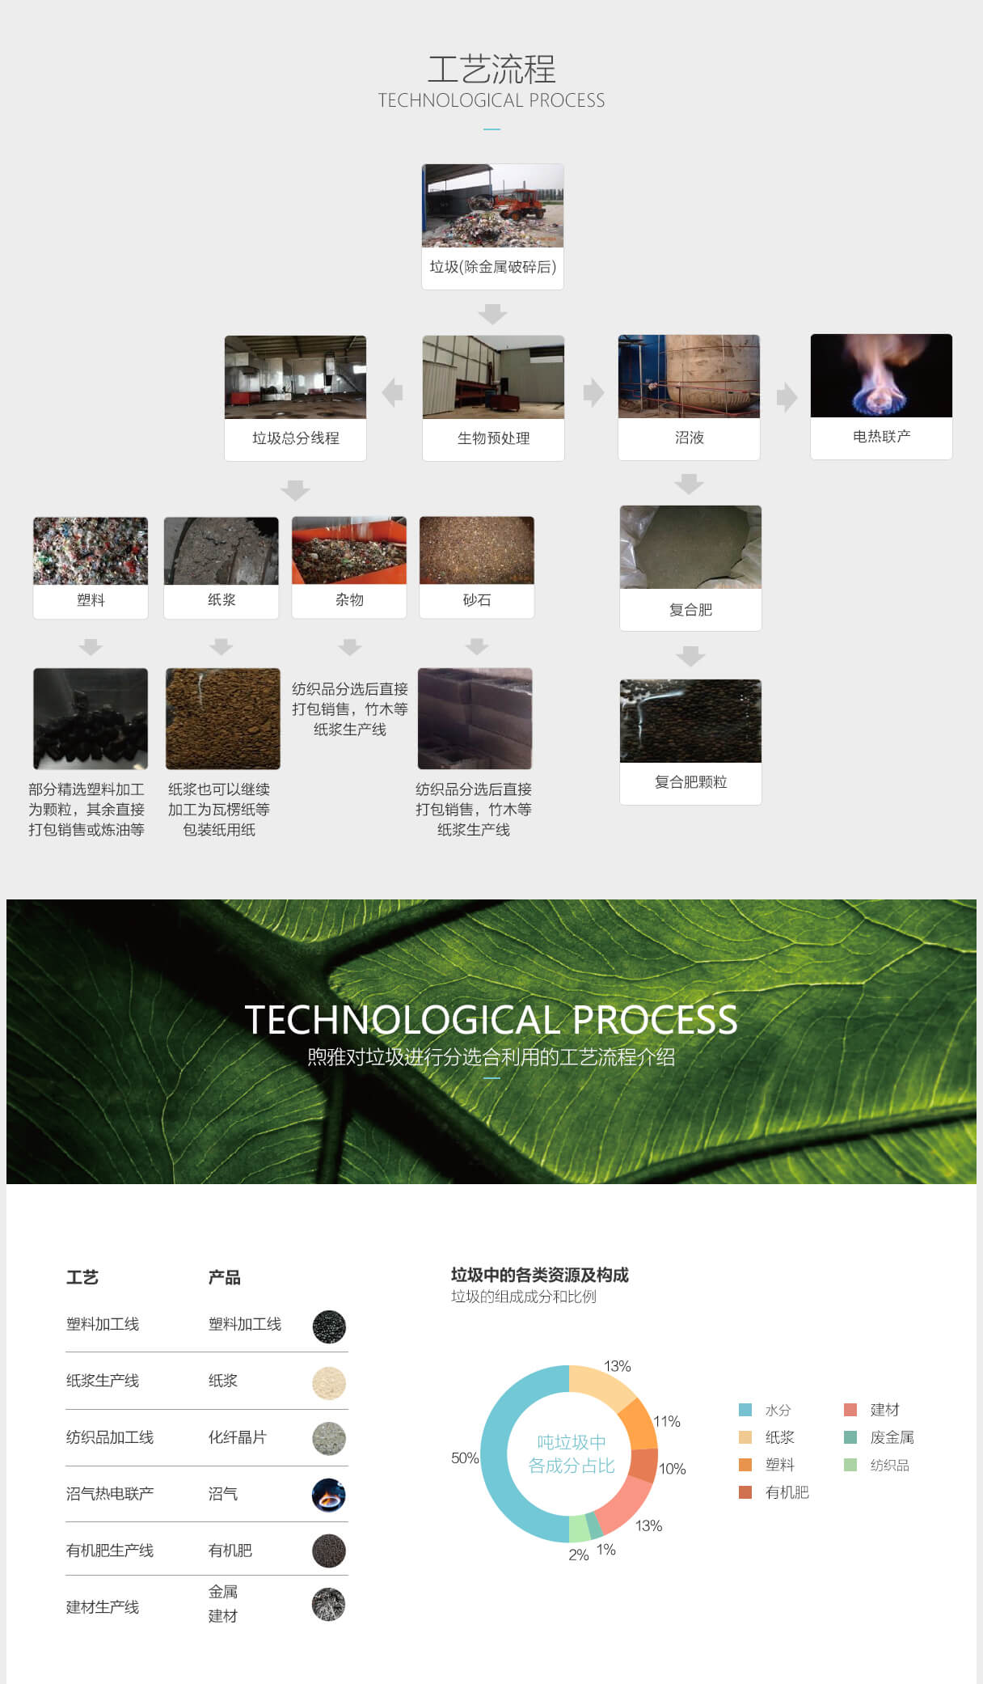

## （四）主要设备

集合了生物、化学、机械方面的专家、博士、硕士研发团队，完全自主研发生活垃圾自动化分选及资源化利用技术，并开发制造自动化分选成套设备，包含主选设备和深加工设备，主要有以下几部分：

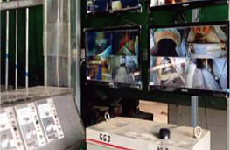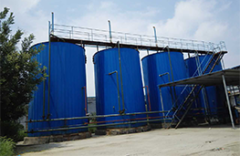

总控室 发酵罐

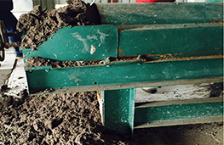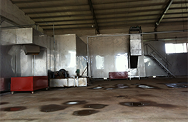

纸浆制作 总分线程

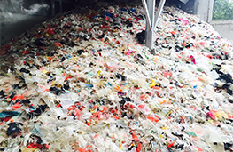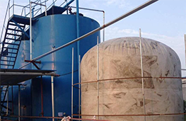

塑料分选 沼气工程

## （五）六大优势

1．无需填埋、无需焚烧，从生活垃圾中自动分选出纸浆、塑料、金属、有机肥、建材、纺织品。环境友好，选址灵活，环评简单真实可靠，可在居住垃圾中转站、工业区选址建设，有效减低邻避效应。

2．全程自动化、机械化，无需人力分拣。应用自主研发全套自动化设备，加工过程全自动控制，无需人力分拣，无需加热加压，安全可靠，可全天候24小时运行。

3．无废水、无臭气、无毒气、无废渣排放，无二次污染。未分类混合生活垃圾加工过程中，是全球唯一可实现无废水渗滤液排放、无臭气排放、无毒气排放，无噪音扰民的技术和设备。

4．产品纯度高，杂质少，可全部成为生产原材料。全球唯一可实现垃圾中纸浆的自动化分选及精选，塑料精选可加工成高纯度塑料母粒，有机肥全面达到国家标准，3大产品优质呈现，将原本低值不可回收的混合生活垃圾真正变废为宝。

5．效率高效益好，不仅仅依靠政府补贴生存。技术领先造就经济效益领先，效率高，运营成本低，生产的终端产品供不应求，可保证良好的现金流，是全球唯一即使不计算政府补贴也不会亏损的垃圾加工企业。

6．规模灵活多变，大小城镇都可操作，易选地，利和谐，减少政府压力。生产线处理能力灵活多变，可根据当地实际垃圾产生量定制，单条线日处理最小100吨，最大500吨，超过500吨进行组合即可，可以满足镇级以上所有城市的需求。

## （六）项目案例

### 1．山东梁山县80吨/日生活垃圾处理厂

该中试生产线已测试并运营3年，生产工艺成熟可靠，产品市场需求旺盛，获得了中国循环经济协会、山东省科技厅、环保厅等多家政府机构的重大项目立项和技术肯定。

### 2．山西运城垣曲县200吨/日标准生产线

山西垣曲县标准生产线，是采用PGAS技术建成的第一条标准生产线，该县日产生活垃圾200吨，通过PGAS技术和设备，基本可以做到日清日结，实现了生活垃圾循环利用。通过机器设备可自动分离出高附加值的纸浆、塑料、有机肥等产品的全过程。所有垃圾无机部分，当天就可以全部回收再利用，包括纸浆、塑料、金属等，餐厨垃圾进入发酵罐，经过15天后生成沼气和沼渣（即液态有机肥），真正达到了生活垃圾的减量化、无害化、资源化处理。

自2016年底正式投产以来，吸引了全国各地政府领导、环保专家、企业家等纷至沓来，广州城管委、海珠区城管局、花都城管局、增城城管局等相关领导也到实地考察。业内人士表示，PGAS技术和设备使生活垃圾做到后端集中分类和资源循环再利用，无二次污染，环境友好，对城乡垃圾围城老大难问题找到了切实可行的好办法。